e-MedSolution:Riport export v2
[kinyit]

Tartalomjegyzék
[elrejtés]
- 1 Dinamikus riport export
- 2 Dinamikus riport export - eMS
- 3 Fekvőbeteg adatok
- 4 Járóbeteg adatok
- 5 Diagnosztikai esetek
- 6 Fekvőbeteg gyógyszerelés
- 7 Garanciális fekvőbeteg esetek
- 8 Garanciális járóbeteg esetek
- 9 Járó – fekvő átminősítések
A Riportok / Riport export menüpontban olyan riportok találhatók, amelyek nagy lekéréseket fájlba és/vagy csv formátumban készítenek el.
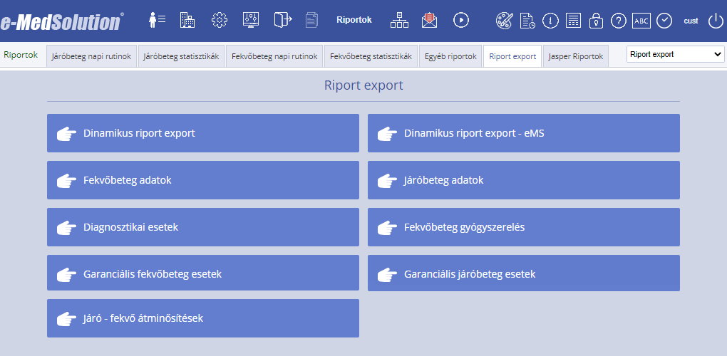
- Dinamikus riport export
- Dinamikus riport export - eMS
- Fekvőbeteg adatok
- Járóbeteg adatok
- Diagnosztikai esetek
- Fekvőbeteg gyógyszerelés
- Garanciális fekvőbeteg esetek
- Garanciális járóbeteg esetek
- Járó – fekvő átminősítések

Dinamikus riport export
A MedSolutionben tervezett dinamikus riportok (kórlap, etikett, lelet, stb.) fájlba történő exportálását végzi a program.
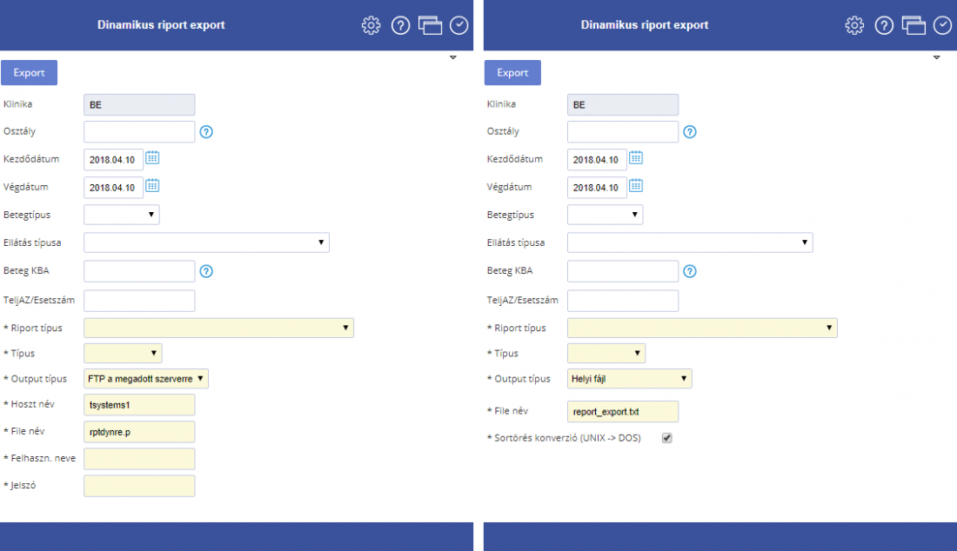
Szűrési feltételek:
- Klinika: Klinika kódra lehet szűrni.
- Osztály: Osztály kódra lehet szűrni.
- Kezdődátum és Végdátum: Az eset felvételi vagy teljesítési dátuma ebbe a dátum intervallumba esik.
- Betegtípus: Lehetőség van fekvő, járó és kúraszerű típusra szűrni.
- Ellátás típusa: A kiválasztott ellátás típusú eseteket gyűjt le a program; ha nincs megadva, akkor nem történik szűrés erre a mezőre.
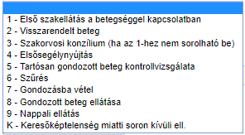
- Beteg KBA: A kiválasztott beteg eseteit gyűjti össze a program.
- TeljAZ/Esetszám: A kiválasztott eset/teljesítés adatait gyűjti le a program.
- Riport típus: Tetszőleges dinamikus riport exportálható fájlba. Itt kell megadni, hogy milyen típusú legyen a riport (kórlap, adatlap, lelet, stb.). A riport típusnak igazodni kell a szűréskor megadott osztálytípushoz. Például teljesítő helyen ambuláns kezelőlapot kérve az eredményfájl üres lesz.
- Típus: Lehetséges értékek:
  - Eset: esetből kiindulva gyűjti össze az adatokat.
  - Teljesítés: teljesítés adatokat gyűjt le a program.
  - Eset/Teljesítés: Esetből kiindulva gyűjti le az adatokat.
- Output típus: Lehetséges értékek:
  - FTP a megadott szerverre
  - Helyi fájl: Az elkészült riportot a böngésző felajánlja mentésre vagy megnyitásra. A fájl nem nyílik meg automatikusan.
- Host név: A mező csak FTP output esetén jelenik meg. Annak a gépnek a címe, ahova a fájlt továbbítani kell.
- File név: Ezzel a névvel jön létre a lekérés eredményét tartalmazó fájl. Az FTP kimeneti fájlok nevébe bekerül a munkamenet azonosítója (process ID), pl.: 7239ftpDYNRE.out és 7239ftpDYNRE.err. Így a különböző munkamenetek (bejelentkezések) fájljai nem írják felül egymást. Annak érdekében, hogy a kimeneti fájlok ne gyűljenek fel a könyvtárban, sikeres FTP művelet esetén a fájlok törlésre kerülnek. Sikertelen FTP esetén ott maradnak a könyvtárban, s vizsgálható a hiba oka.
- FTP login: A mező csak FTP output esetén jelenik meg. A fájlküldéshez használt login név.
- FTP jelszó: A mező csak FTP output esetén jelenik meg. FTP jelszó.
- Sortörés konverzió (UNIX -> DOS): A mező csak helyi file output esetén jelenik meg. Ha ez be van kapcsolva (alapértelmezés), akkor az elkészült állományban az eredetileg UNIX-os formátumú sortörések (10-es ASCII karakter) DOS-os formátumúra (13-as + 10-es ASCII karakter) lesznek cserélve. Windows-os kliens gép esetén célszerű ezt az opciót bekapcsolni.

Dinamikus riport export - eMS
Működése hasonló a Dinamikus riport export funkcióhoz, viszont ez a funkció az e-MedSolutionben szerkesztett riportokat is tudja exportálni. Ezt mindig FOP módban teszi, akkor is, ha a riport egyébként UNDO módra van állítva. Az előállított PDF-ben minden riport új oldalon kezdődik.
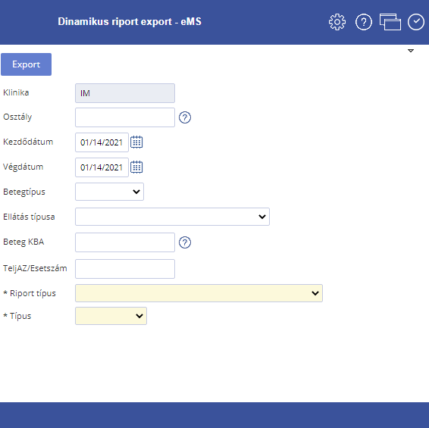
Vissza a lap tetejére

Fekvőbeteg adatok
Adott klinika/fekvő osztály adott időintervallumba eső eseteinek tervezett és valós elszámolási az adatait gyűjti össze.
Az elkészült statisztika csv formátumban lett megvalósításra, nincsenek elválasztó oldalak, a számmezők nincsenek nyomtatásra formázva.
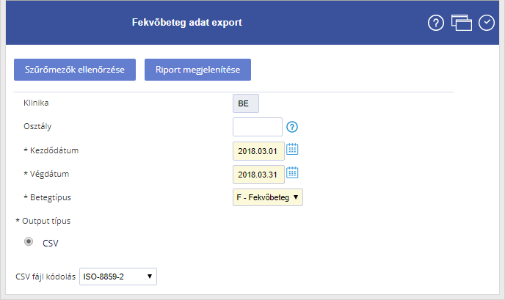
Szűrési feltételek:
- Klinika: Klinika kódra lehet szűrni (ezt, vagy az osztályt kötelező megadni).
- Osztály: Osztály kódra lehet szűrni (ezt, vagy a klinikát kötelező megadni).
- Kezdődátum és Végdátum: Kötelező megadni úgy, hogy a két dátum között nem lehet hónap váltás. Az adott dátum intervallumra kell lennie abszt betöltésnek.
- Beteg típus: Fekvő vagy kúra esetekre lehet lekérni. F – fekvőbetegre inicializálva.
- Output típus: A riport csak csv (Excel) formátumban kérhető le.
- CSV fájl kódolása: Az elkészült fájl milyen karakterkódolással készüljön:
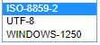
alapértelmezetten az ISO-8859-2 van kiválasztva, ez a Windows magyar karakterkódolása.
Konkrét tartalommal elkészülő riport:
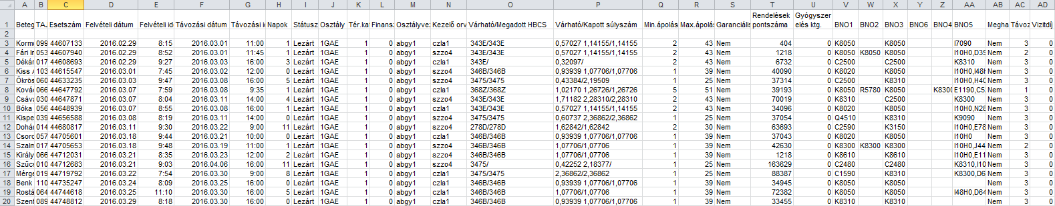
A kapott súlyszámnál abban az esetben látható érték, ha a havi jelentésre visszaérkező HBCS elszámolás adatok be lettek töltve.
Vissza a lap tetejére

Járóbeteg adatok
Adott klinika/járó osztály adott időintervallumba eső eseteinek az adatait gyűjti össze.
Az elkészült statisztika csv formátumban lett megvalósításra, nincsenek elválasztó oldalak, a számmezők nincsenek nyomtatásra formázva.
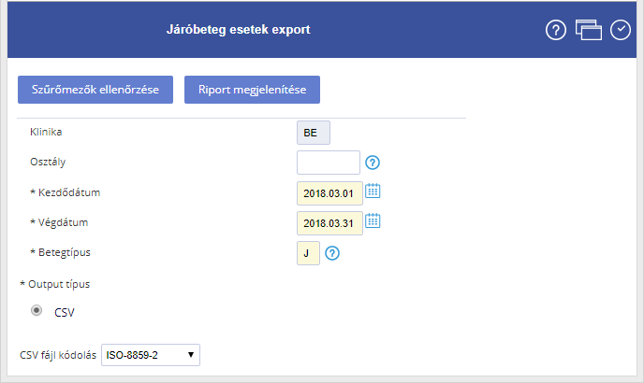
Szűrési feltételek:
- Klinika: Klinika kódra lehet szűrni (ezt, vagy az osztályt kötelező megadni).
- Osztály: Osztály kódra lehet szűrni (ezt, vagy a klinikát kötelező megadni).
- Kezdődátum és Végdátum: Kötelező mezők, a két dátum között nem lehet hónapváltás.
- Beteg típus: J - járóbetegre inicializálva
- Output típus: A riport csak csv (Wxcel) formátumban kérhető le.
- CSV fájl kódolása: Az elkészült fájl milyen karakterkódolással készüljön:
alapértelmezetten az ISO-8859-2 van kiválasztva, ez a Windows magyar karakterkódolása.
Konkrét tartalommal elkészülő riport:
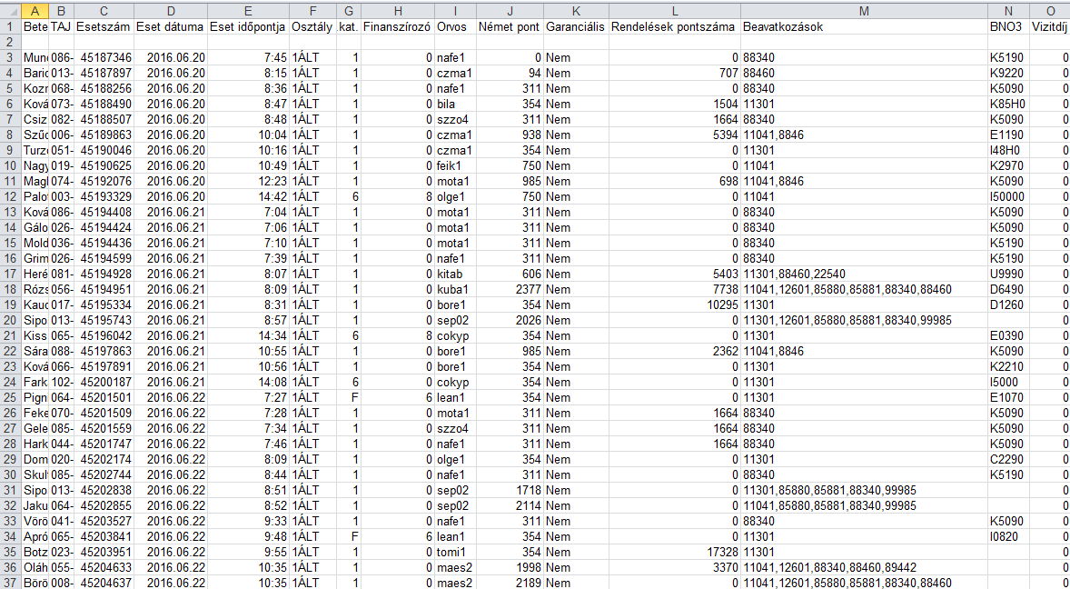
Vissza a lap tetejére

Diagnosztikai esetek
Adott klinika betegei számára végzett vizsgálatok az adott időintervallumban (az időtartam a beteg kezelésére/bennfekvésére vonatkozik, nem pedig a vizsgálat elvégzésére). Szűrni lehet teljesítő helyre. Ha nincs megadva, akkor a klinika összes teljesítő helye figyelembe lesz véve.
Az elkészült statisztika csv formátumban lett megvalósításra, nincsenek elválasztó oldalak, a számmezők nincsenek nyomtatásra formázva.
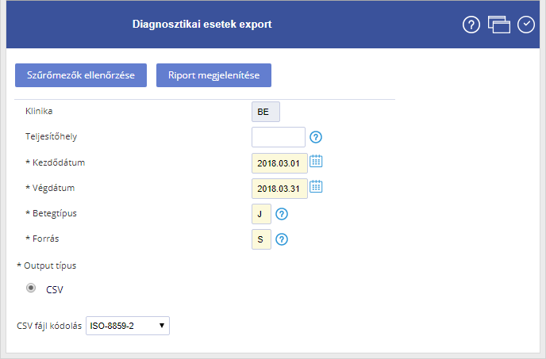
Szűrési feltételek:
- Klinika: Klinika kódra lehet szűrni. Kötelező mező.
- Teljesítő hely: Osztály kódra lehet szűrni.
- Kezdődátum és Végdátum: Kötelező mezők, a két dátum között nem lehet hónapváltás.
- Beteg típus: J - járóbetegre inicializálva.
- Output típus: A riport csak csv (Excel) formátumban kérhető le.
- CSV fájl kódolása: Az elkészült fájl milyen karakterkódolással készüljön:
alapértelmezetten az ISO-8859-2 van kiválasztva, ez a Windows magyar karakterkódolása.
alapértelmezetten az ISO-8859-2 van kiválasztva, ez a Windows magyar karakterkódolása.
Konkrét tartalommal elkészülő riport:
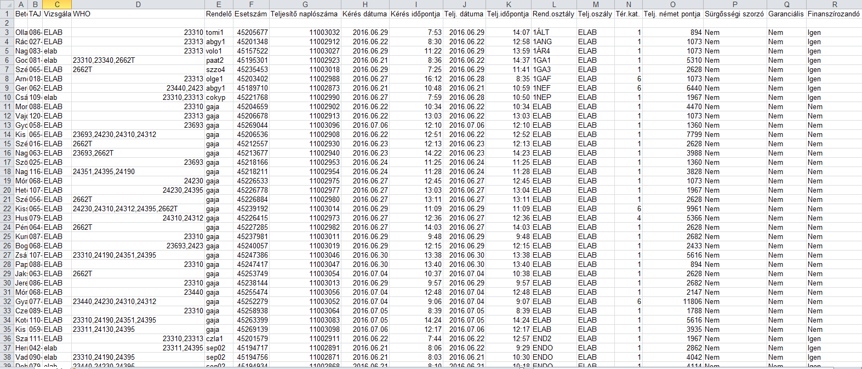
Vissza a lap tetejére

Fekvőbeteg gyógyszerelés
Adott klinika/osztály fekvőbetegein alkalmazott gyógyszerelési adatok lekérésére szolgál.
Az elkészült statisztika csv formátumban lett megvalósításra, nincsenek elválasztó oldalak, a számmezők nincsenek nyomtatásra formázva.
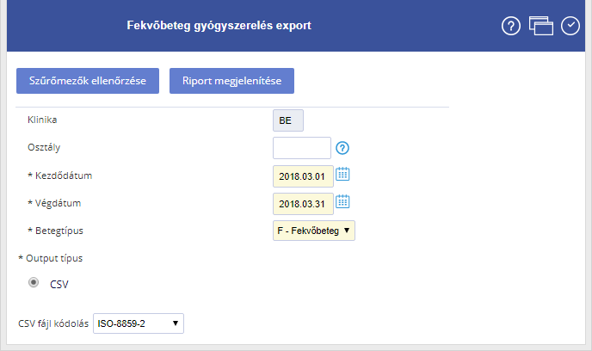
Szűrési feltételek:
- Klinika: Klinika kódra lehet szűrni (ezt, vagy az osztályt kötelező megadni).
- Osztály: Osztály kódra lehet szűrni (ezt, vagy a klinikát kötelező megadni).
- Kezdődátum és Végdátum: Kötelező mezők, a két dátum között nem lehet hónapváltás. Az adott dátum intervallumra kell lennie abszt betöltésnek.
- Beteg típus: Fekvő vagy Kúra esetekre lehet lekérni. F – fekvőbetegre inicilizálva
- Output típus: A riport csak csv (Excel) formátumban kérhető le.
- CSV fájl kódolása: Az elkészült fájl milyen karakterkódolással készüljön:
alapértelmezetten az ISO-8859-2 van kiválasztva, ez a Windows magyar karakterkódolása.
Konkrét tartalommal elkészülő riport:
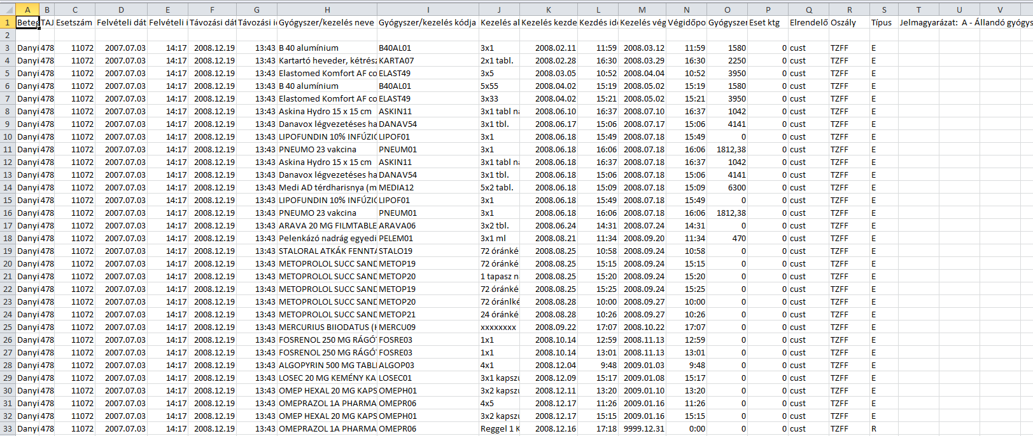
Vissza a lap tetejére

Garanciális fekvőbeteg esetek
Az elkészült statisztika csv formátumban lett megvalósításra, nincsenek elválasztó oldalak, a számmezők nincsenek nyomtatásra formázva.
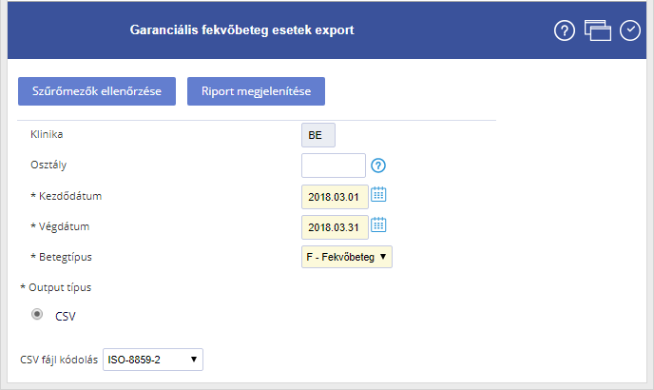
Szűrési feltételek:
- Klinika: Klinika kódra lehet szűrni (ezt, vagy az osztályt kötelező megadni).
- Osztály: Osztály kódra lehet szűrni (ezt, vagy a klinikát kötelező megadni).
- Kezdődátum és Végdátum: Kötelező mezők, a két dátum között nem lehet hónapváltás. Az adott dátum intervallumra kell lennie abszt betöltésnek.
- Beteg típus: Fekvő vagy kúra esetekre lehet lekérni. F – fekvőbetegre inicializálva.
- Output típus: A riport csak csv (Excel) formátumban kérhető le.
- CSV fájl kódolása: Az elkészült fájl milyen karakterkódolással készüljön:
alapértelmezetten az ISO-8859-2 van kiválasztva, ez a Windows magyar karakterkódolása.
Konkrét tartalommal elkészülő riport:
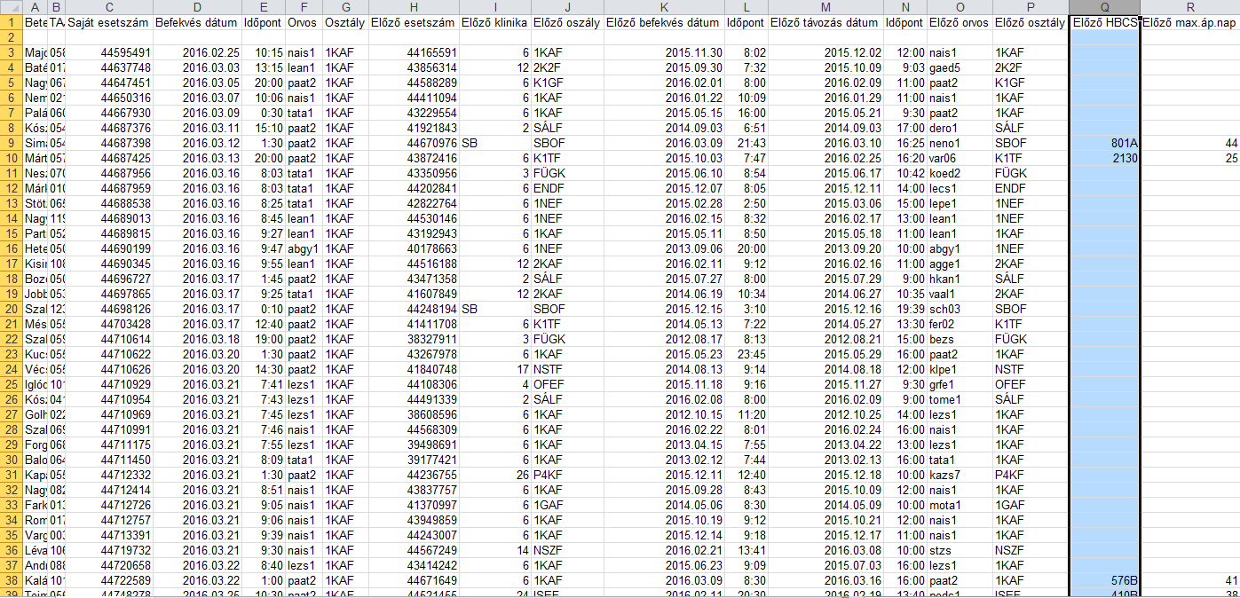
Vissza a lap tetejére

Garanciális járóbeteg esetek
Fekvőbeteg garancia alá eső járóbeteg esetek összegyűjtésére szolgál.
Az elkészült statisztika csv formátumban lett megvalósításra, nincsenek elválasztó oldalak, a számmezők nincsenek nyomtatásra formázva.
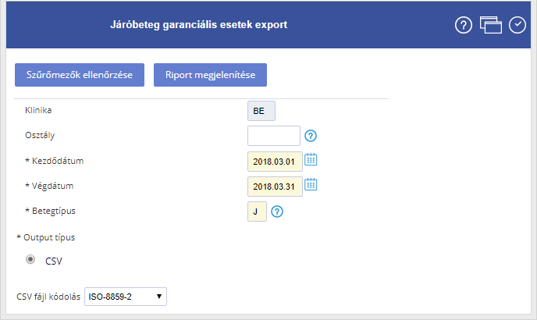
Szűrési feltételek:
- Klinika: Klinika kódra lehet szűrni (ezt. vagy az osztályt kötelező megadni).
- Osztály: Osztály kódra lehet szűrni (ezt, vagy a klinikát kötelező megadni).
- Kezdődátum és Végdátum: Kötelező mezők, a két dátum között nem lehet hónapváltás.
- Beteg típus: J - járóbetegre inicializálva.
- Output típus: A riport csak csv (Excel) formátumban kérhető le.
- CSV fájl kódolása: Az elkészült fájl milyen karakterkódolással készüljön:
alapértelmezetten az ISO-8859-2 van kiválasztva, ez a Windows magyar karakterkódolása.
Konkrét tartalommal elkészülő riport:
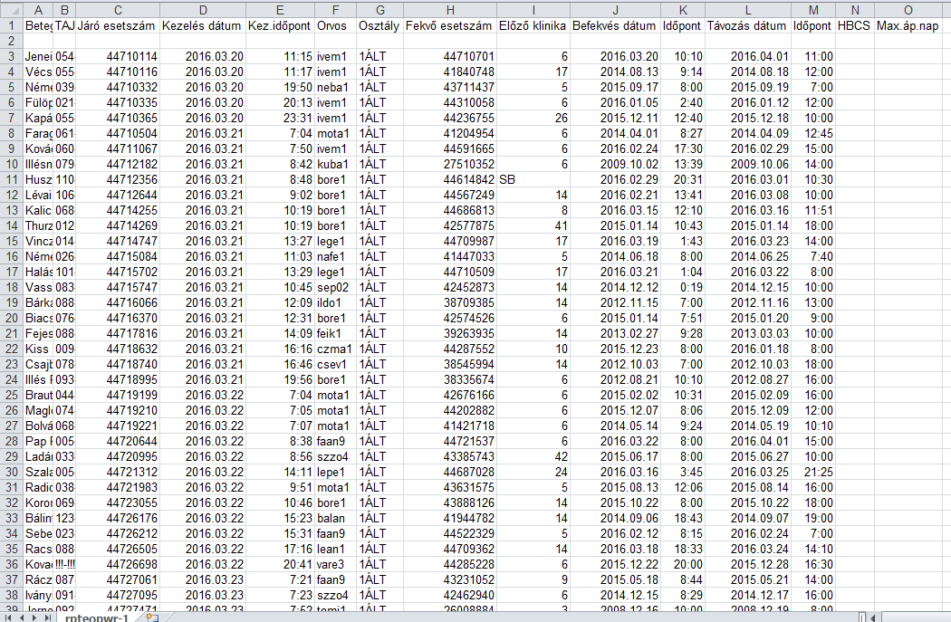
Vissza a lap tetejére

Járó – fekvő átminősítések
Adott klinika járó szakrendeléséről az adott klinika fekvő osztályaira felvett betegek adatait gyűjti össze.
Az elkészült statisztika csv formátumban lett megvalósításra, nincsenek elválasztó oldalak, a számmezők nincsenek nyomtatásra formázva.
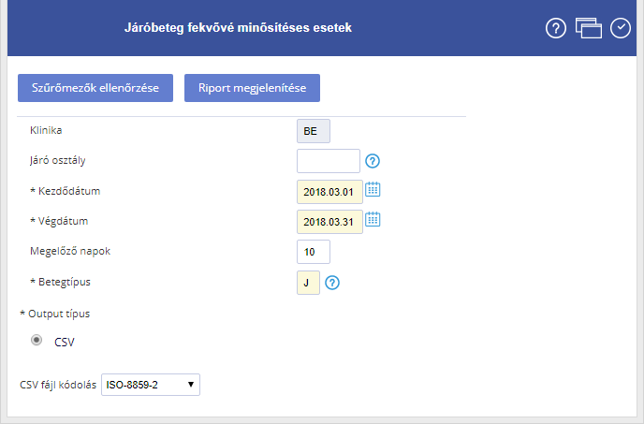
Szűrési feltételek:
- Klinika: Klinika kódra lehet szűrni. Kötelező megadni.
- Járó osztály: Osztály kódra lehet szűrni.
- Kezdődátum és Végdátum: Kötelező mezők, a két dátum között nem lehet hónapváltás.
- Megelőző napok: Hány napon belüli felvételt figyelje.
- Beteg típus: J - járóbetegre inicializálva.
- Output típus: A riport csak CSV (excel) formátumban kérhető le
- CSV fájl kódolása: Az elkészült fájl milyen karakterkódolással készüljön:
alapértelmezetten az ISO-8859-2 van kiválasztva, ez a Windows magyar karakterkódolása.
Konkrét tartalommal elkészülő riport:
